Деловая игра «Молодёжь и выборы»
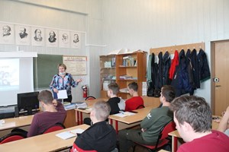
Работники отдела обслуживания центральной районной библиотеки и представители Общественной палаты Добринского района подготовили и провели для студентов Добринского технического училища деловую игру, которая состоялась в рамках Месячника молодого избирателя.
В начале мероприятия ведущая остановилась на важности участия молодёжи в политической жизни страны, увлекательно рассказала о выборах и работе избирательных комиссий. Поговорили об Основном законе государства (Конституции). Какие права и обязанности Конституция даёт гражданам своего государства. Ребятам было предложено подобрать определения, характеризующие предложенные слова: государственная Дума, президент, выборы. Интересно прошла «Разминка» в виде ассоциаций. «Блиц-опрос» показал, насколько прочны знания ребят в области избирательного права. Особый интерес вызвали тур «Разорванные цепи», где участники с большим азартом восстанавливали последовательность этапов избирательного процесса.

